1.7.5. Wirbelströme und deren Anwendung

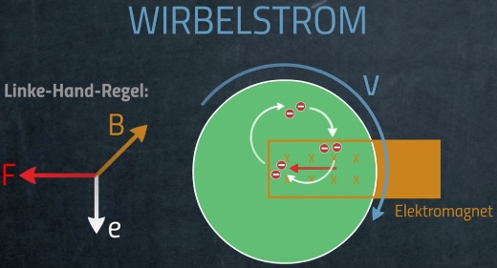
Ein Elektromagnet wird hinter ein sich drehendes Stahlrad gebracht.

- Die Elektronen bewegen sich nach unten.
- Das Magnetfeld ist nach hinten gerichtet.
- Auf die Elektronen wirkt eine nach links gerichtete Lorentzkraft. Diese werden jetzt in die Mitte gepresst.
- Es entsteht dort ein Elektronenüberschuss, der einen Ladungsausgleich erfordert. Die Elektronen wandern also über den feldfreien Raum wieder zurück.
- Den „geschlossenen Kreis“ aus Elektronenbewegungen nennt man einen WIRBELSTROM.
- Dieser Stromfluss erzeugt ein neues Magnetfeld, welchen aufgrund der Lenz‘schen Regel dem ursprünglichen Feld entgegengesetzt gerichtet ist.

Anwendungen:
- Wirbelstrombremsen
Die entgegengesetzt gerichteten Magnetfelder werden als Bremse benutzt. Bei ICE-3 werden durch Bremsmagnete Wirbelströme in den Schienen erzeugt. Diese funktionieren, im Gegensatz zu Bremsscheiben, auch bei Nässe oder Eis.
Bei Achterbahnen oder einem Free-Fall-Tower verwendet man Permanentmagneten (Gefahr des Stromausfalls).
- Induktionsherde
Im Induktionsherd befinden sich Spulen, die von Wechselsträmen hoher Frequenz durchflossen werden (25000 bis 40000 Hz). Dadurch entstehen im (ferromagnetischen) Topfboden starke Wirbelströme, die diesen sehr schnell erhitzen.
- Materialprüfung
Befinden sich in einem Material Risse, können sich Wirbelströme schlechter ausbreiten. Mit Wirbelströmen ist also eine Materialprüfung möglich.
- Abfalltrennung
In einem Wirbelstromabscheider lassen sich elektrisch leitende Stoffe von Nichtleitern trennen.
- unerwünschte Wirbelströme
In Eisenkernen von Transformatoren sollen möglichst keine Wirbelströme entstehen. Daher verwendet man geblätterte Kerne.

